**ภาคผนวก**

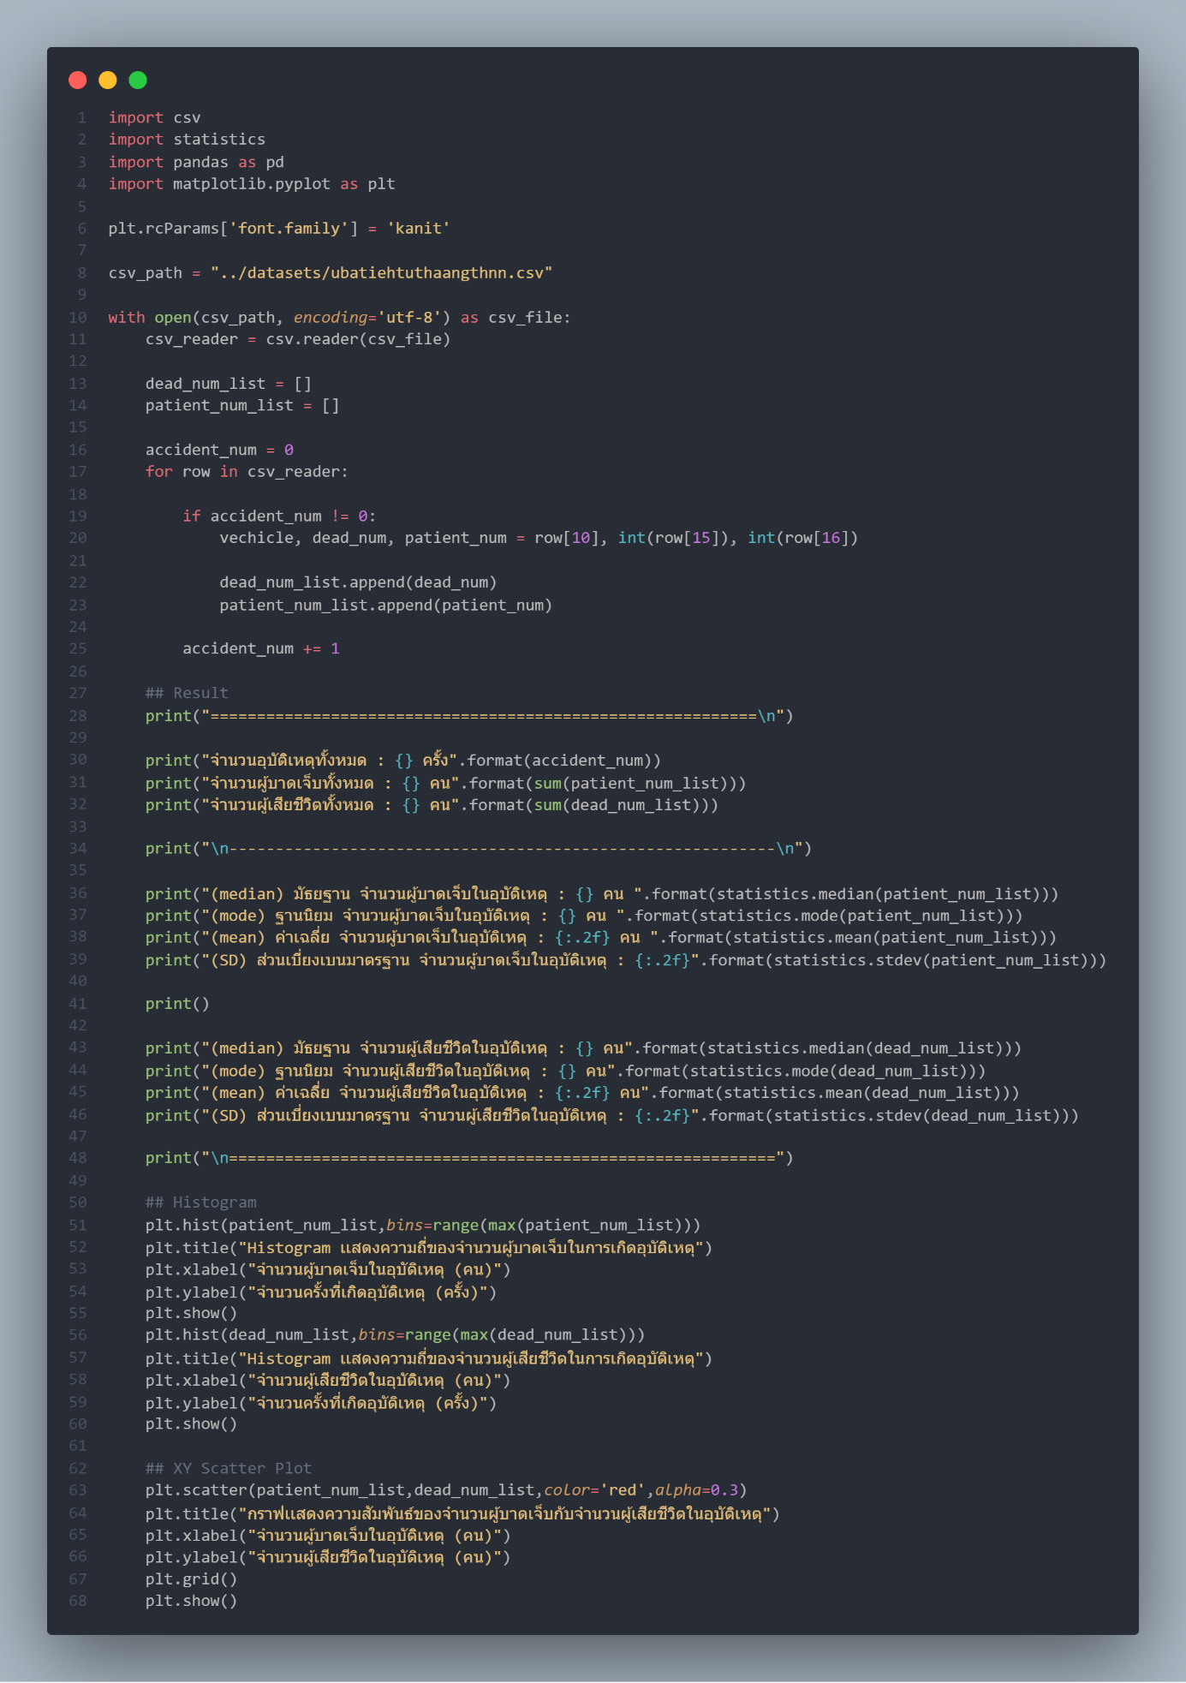

ภาคผนวกที่ 1 Source Code การวิเคราะห์ค่าสถิติพื้นฐาน

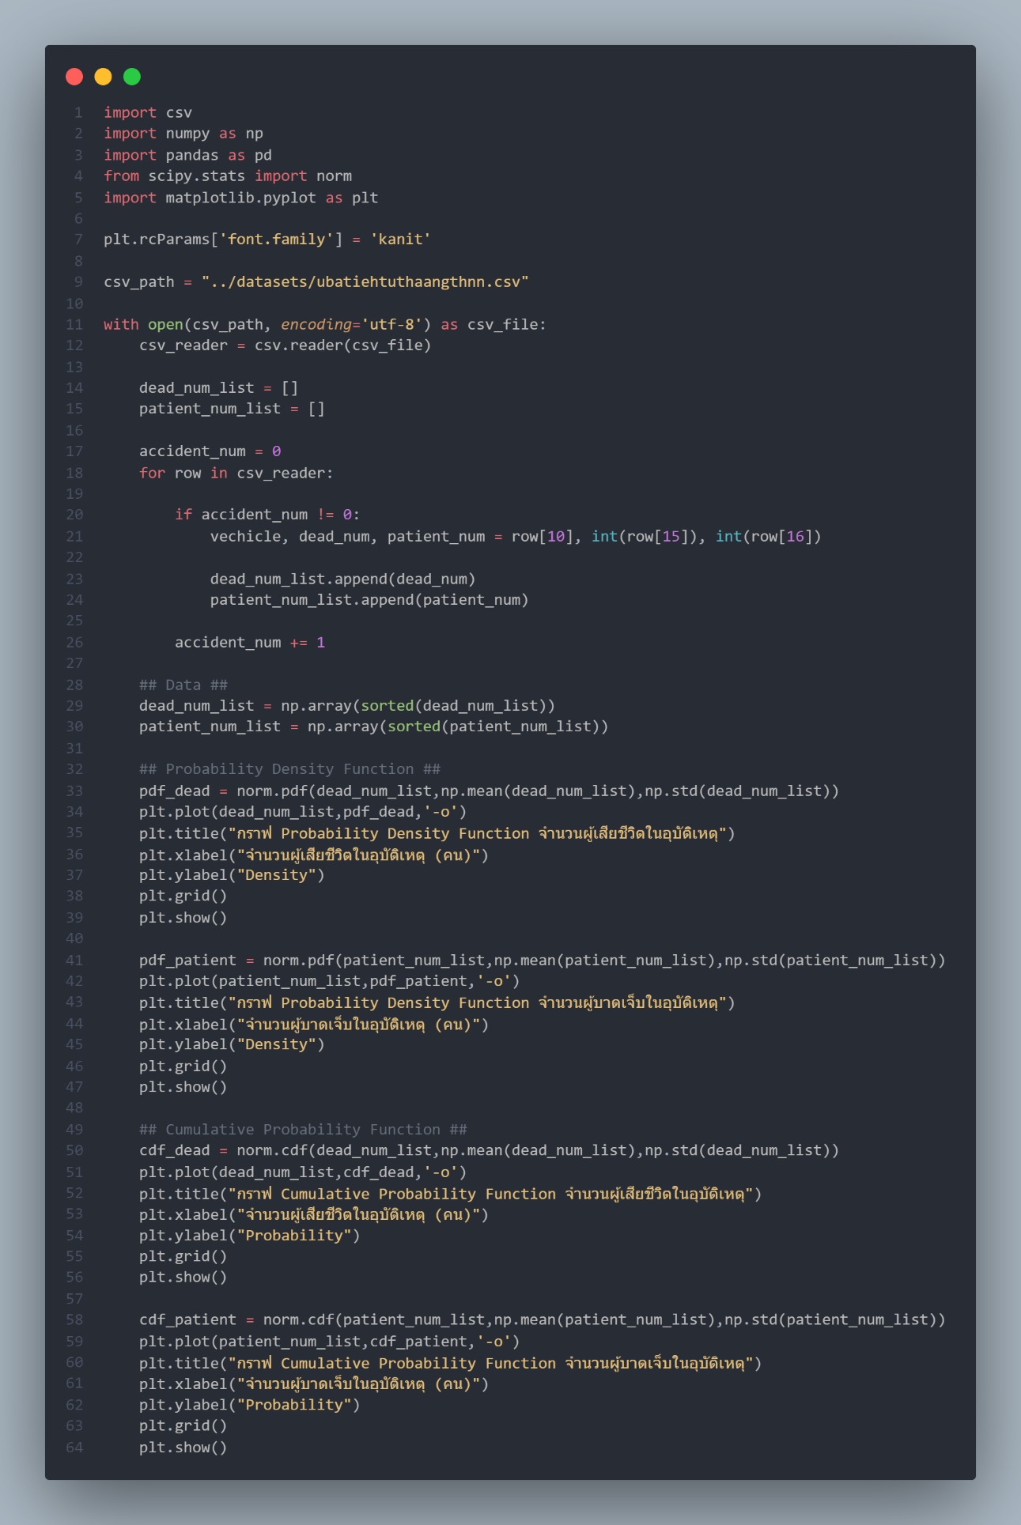

ภาคผนวกที่ 2 Source Code การวิเคราะห์ฟังก์ชันการแจกแจงความน่าจะเป็น และความน่าจะเป็นสะสม

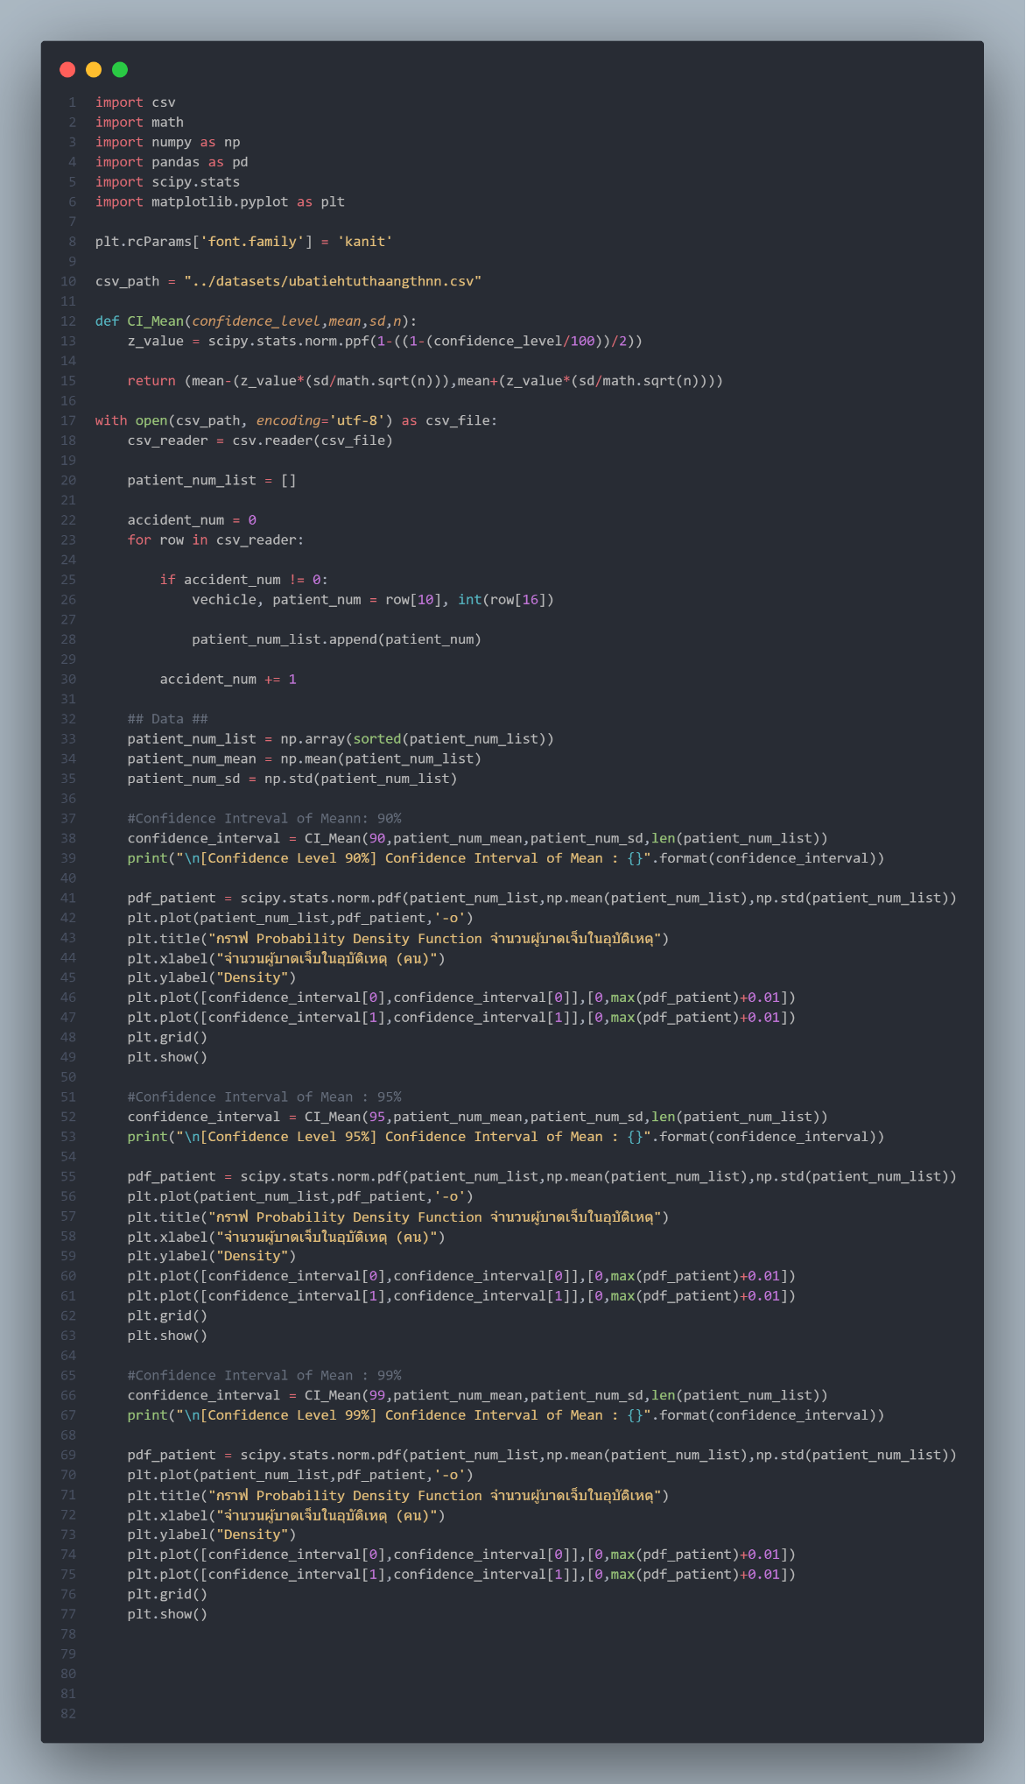

ภาคผนวกที่ 3 Source Code การวิเคราะห์ช่วงค่าเฉลี่ยประชากร

**รูปภาพประกอบด้วย ข้อความ

คำอธิบายที่สร้างโดยอัตโนมัติ**

ภาคผนวกที่ 4 Source Code การวิเคราะห์ความสัมพันธ์ โดย Linear Regression